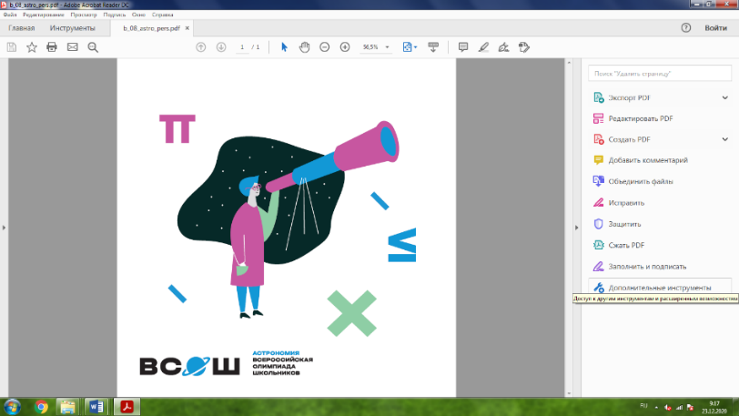**АСТРОНОМИЯ**

**(олимпиадный тур 15 января 2025 года в** ФГБОУ ВО «НГПУ»)

***Адрес: ул. Вилюйская, д. 28***

|  |  |  |  |
| --- | --- | --- | --- |
| **Время проведения** | | | **Место проведения** |
| **15 января (среда)** | | | |
| **12.00 – 12.45** | Регистрация участников олимпиады | | I п.а. – учебный корпус № I, блок 5 |
| **12.45 – 13.00** | Рассадка участников,  инструктаж | |
| **13.00 – 16.55** | Олимпиадный тур | |
| IV п.а. – учебный корпус № I, блок 5 – для сопровождающих.  Ауд. 102а ИД – учебный корпус № I, блок 4 – Оргкомитет, врач. | | | |
| ***Дистанционные процедуры*** | | | |
| **20 января (понедельник)** | | | |
| **20.00-21.00** | | Разбор заданий | **Ссылка для онлайн-подключение:**  [**https://us06web.zoom.us/j/81900914516?pwd=Eyg77lf3lpYc0madrQ6q9FptUbMhKK.1**](https://us06web.zoom.us/j/81900914516?pwd=Eyg77lf3lpYc0madrQ6q9FptUbMhKK.1) |
| **21-22 января (вторник-среда)** | | | |
| **в течение дня** | | Показ работ | Направляются на электронную почту участников |
| **22 января (среда)** | | | |
| **до 18.00 час** | | Прием заявлений на апелляцию | на электронную почту: [**vseros@donso.su**](mailto:vseros@donso.su)  **(обязательно с вложением скана паспорта!)** |
| **23 января (четверг)** | | | |
| **20.00-21.00** | | Апелляция | **По ссылке:** [**https://us06web.zoom.us/j/86765364846?pwd=bfGaRScFSOMhllReAGNk2yG3olqwdw.1**](https://us06web.zoom.us/j/86765364846?pwd=bfGaRScFSOMhllReAGNk2yG3olqwdw.1)  (**обязательное предъявление паспорта!)** |

***ВАЖНО!!!***

**Выполнение олимпиадных работ гелевыми или капиллярными ручками**

**с черными, фиолетовыми или синими чернилами.**

**РАЗРЕШАЕТСЯ пользоваться собственными инженерными**

**непрограммируемыми калькуляторами**

**Запрещается использование ручек с красными или зелеными чернилами,**

**а также корректирующей жидкости!**